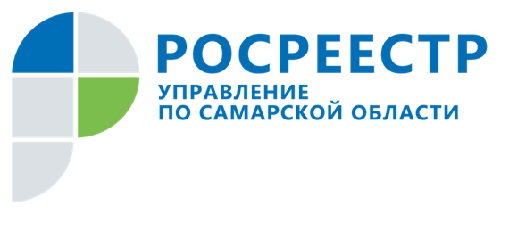
ПРЕСС-РЕЛИЗ
15 апреля 2022

Сложные вопросы садовых некоммерческих товариществ обсудили на круглом столе

В рамках тематической недели приемов граждан по вопросам садоводческих и огороднических товариществ, которая проходит в Региональной общественной приемной партии «Единая Россия», Управление Росреестра по Самарской области провело круглый стол с председателями садовых некоммерческих товариществ (СНТ).
На мероприятии обсудили широкий круг вопросов, в том числе установление границ СНТ и земельных участков собственников, оформление недвижимости СНТ и имущества общего пользования, виды разрешенного использования и нарушения земельного законодательства, а также проблемы, связанные с брошенными участками, которыми владельцы не пользуются последние 10-15 лет.
От Управления Росреестра в мероприятии приняли участие заместитель руководителя Ольга Суздальцева, начальник отдела регистрации объектов жилого назначения Ольга Герасимова, заместитель начальника отдела правового обеспечения Константин Минин. От садовых некоммерческих товариществ - председатель АСНТ «Ставрополь» Евгений Балыков, заместитель председателя АСНТ «Ставрополь» Андрей Фомин, председатель местного отделения Общероссийской общественной организации «Союз садоводов России» по г. Тольятти и Ставропольскому районам Самарской области Михаил Леонтьев.
Участники «круглого стола» обозначили пробелы в законодательстве в части регулирования изъятия неиспользуемых земельных участков и решили предложить изменения в закон, позволяющие упростить данную процедуру.

При обсуждении проблем, которые возникают у садово-дачных товариществ и у садоводов в связи с нахождением на территории СНТ заброшенных земельных участков, Ольга Суздальцева рассказала о реализации в Самарской области федерального закона №518.

- Закон наделяет органы местного самоуправления полномочиями по выявлению правообладателей ранее учтенных объектов недвижимости, которые содержатся в Едином государственном реестре недвижимости (ЕГРН) без зарегистрированных прав, а также участков, которые до сих пор не поставлены на кадастровый учет. Все города и районы Самарской области сейчас проводят эту глобальную и очень важную для региона работу, этот вопрос находится на контроле у губернатора Самарской области Дмитрия Игоревича Азарова. Владельцам указанных участков предложат оформить право собственности, что важно для безопасности их недвижимости: установление границ земельного участка и внесение информации о его владельце в ЕГРН позволит в дальнейшем избежать споров с соседями и гарантирует возмещения материального ущерба в случае изъятия земельного участка для государственных и муниципальных нужд, - пояснила заместитель руководителя Управления Росреестра по Самарской области.

Если органы местного самоуправления не смогут узнать о том, кто на сегодня является правообладателем, они будут решать судьбу земли. У каждой территории должен быть правообладатель, и если это не гражданин и не организация, тогда право распоряжения недвижимым имуществом переходит к муниципалитету.

Михаил Леонтьев, председатель местного отделения Общероссийской общественной организации «Союз садоводов России» по г. Тольятти и Ставропольскому районам Самарской области:
- В 2022 году «Союз садоводов России» проводит правовое просвещение членов садово-дачных товариществ. Мы заинтересованы в том, чтобы все наши члены товариществ оформили свое недвижимое имущество в соответствии с действующими законами, чтобы вся территория СНТ была распределена и использовалась в соответствии с земельным законодательством. На сегодня это не всегда возможно, поэтому было важно обсудить с Управлением Росреестра проблемы и выработать алгоритм эффективных для садоводов и для СНТ действий.

Евгений Балыков, председатель АСНТ «Ставрополь»:

- У садовых некоммерческих товариществ всегда много вопросов, потому что далеко не все проблемы, с которыми мы сталкиваемся, урегулированы на законодательном уровне. Кроме того, законодательство в сфере регистрации недвижимости в последние два года постоянно меняется, а у меня 1900 земельных участков, и члены товарищества идут ко мне с самыми разными проблемами. По многим вопросам мы сегодня получили подробные разъяснения. __________________________________________________________________________________________________________________________________
Контакты для СМИ:
Ольга Никитина, помощник руководителя Управления Росреестра
тел. (846) 33-22-555,
моб. 89276907351
pr.samara@mail.ru
Социальные сети:
https://t.me/rosreestr_63
https://vk.com/rosreestr63

